DevUI 开发体验报告
姓名: 李鼎 学号: 1901210421 学院:软件学院
工程项目名: DevUI开源项目课程

工程项目内容概述: 代码开发协作 Git、 使用 CLI 创建 Angular 工程、使用 DevUI 组件库、从设计图到页面实现、页面组织架构——路由的使用。

回答几个问题: (40%)
开发过程耗时， 学习资料难易，遇到的问题是否多，对应能找到解决方案的手段 主要是哪些?
耗时大概有30小时左右
易用性:
DevUI组件使用教程是否简洁， DevUI组件API描述是否帮助了你的使用，Demo是 否能有效的表达用途和帮助使用， 优点? 槽点?
帮助很大，主要是感觉自己比较菜，还没学过其他框架。基本都是照着园园同学的代码在学习。
可用性:
DevUI组件是否完整，希望补充什么类型的组件，或者希望有什么样的功能
参考园园同学。
合理性:
DevUI组件的一些设计是否合理， 使用交互的细节和你想象的有什么差距
参考园园同学。
单独的案例描述方式: (30%- 50%)
使用DevUI组件过程中 (每个问题大约100-200字即可)
1. 遇到什么使用问题
1、在vscode里面创建组件自动是css文件。而园园同学用命令行好像是scss文件。手动改css成scss转换过程中有点问题。
2、在线编译的环境创建module会自动包含一个文件夹
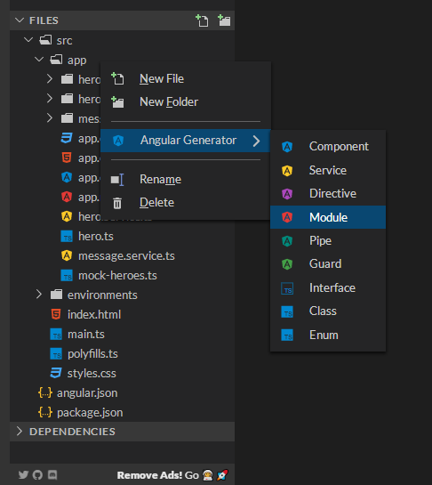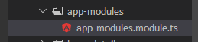
Import路径的时候可能有点问题。
3、看ts的语法可能还是有类不太习惯例如：
A：Class，一般看Class A这样声明。
2. 你觉得这个问题是哪方面造成的
感觉问题不大。。。可能是我没学过，用不惯。
3. 你有什么建议能改善这个使用体验
不知道
DevUI开发者体验共同建设
除了以上描述的内容有没有你觉得需要单独补充阐述的， 怎样去提供更好的DevUI服务(可根据需要组织内容，尽量不要超过500字) (10% - 30%)
体验还行，主要是有园园。总体感觉学起来还挺快的，希望多积累把。目前对于html和ts感觉还行，还有网站上的内容能够参考，再买本书看，，应该提升的会比较快。
关于更好的使用DevUI的服务的话：
因为自己是初学者，可能更多从学习的角度出发。我学习的途径大概有三种：1、网上查资料 2、看书自学 3、看视频。DevUI 网上资料还挺多的，然后也买了本书看，不过视频好像没有多少，传视频还挺花时间的。

